www.ogretmenincantasi.com

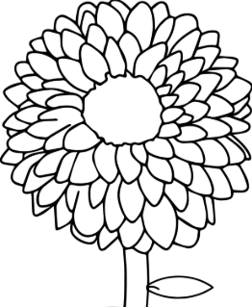
ÇİÇEK
Annem okuryazar değildi. Ama ince duygulu bir kadındı. Bütün anneler dünyanın en iyi kadınlarıdır. Benim annem de dünyanın en iyi kadınıydı. Bir gün bahçeden çiçek koparıp anneme getirmiştim. Annem sevindi:
-Hadi, biraz daha çiçek koparalım! dedi. Bahçeye çıktık. Bana bir çiçek gösterdi.
-Bak, ne güzel çiçek... Bu çiçekler de canlı. Onların da canı var. Koparırsak ölür zavallı. Dalında daha güzel duruyor. Bardaktaki suda bu kadar güzel durmaz ki, dedi.
SORULAR
1- Bahçeye çıkınca anne çocuğa ne gösteriyor?
……………………………………………………………………………………
2- Çocuğun annesi nasıl bir kadındır?
…………………………………………………………………………………………
3- Annesi ne zaman seviniyor?
…………………………………………………………………………………………
4- Çocuğun annesi neden çiçekleri koparmak istemiyor ? ………………………………………………………………………………………
…………………………………………………………………………………………..
5- Çocuğun yerinde olsanız annenize çiçek verir miydiniz ?
…………………………………………………………………………………………..
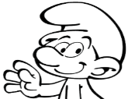
Aşağıdaki kelimelerin zıt anlamlarını bularak bulmacada uygun yerlere yazınız.
YUKARIDAN AŞAĞIYA
2. ince
3. ölü
4. güzel
5. büyük
8. alt
9. ilk
11. hayır
13. ön
15. gelir
17. yaş
SOLDAN SAĞA
1. aç
6. genç
7. gece
9. sıcak
10. cimri
12. uzak
14. öz
16. zengin
17. açık
18. kar

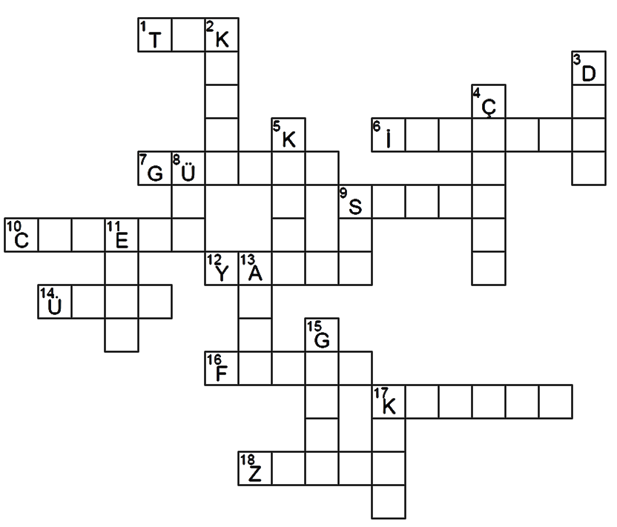

Aşağıdaki problemleri yaptıktan sonra annenize veya babanıza kontrol ettiriniz.

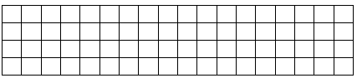
1) Bir ağılda 27 koyun ve koyunlardan 19 fazla keçi vardır. Bu ağılda toplam kaç hayvan vardır?

2) Pazardan 48 elma ve elmalardan 15 eksik portakal aldık. Buna göre pazardan toplam kaç meyve aldık?

3) Dün kitabımın 25 sayfasını okudum. Bugün de dün okuduğumdan 8 sayfa fazla okuyarak kitabımı bitirdim. Buna göre kitabım kaç sayfadır?

4) Benim 28 liram vardı. Babam bana 15 lira daha verdi. Paralarımın 27 lirası ile top aldım kaç lira param kaldı ?

Aşağıdaki eşitliklerde boşluklara uygun sayıları yazınız.
18+7 = 15+10
10+7 = 20-3
9+1 = 50-10
70+20 = 40+50
25+15 = 20+20
Aşağıda gün içinde yaptığınız etkinlikler ile saatler verilmiştir. Yaptığınız etkinliklerin saatlerini karşılarına yazınız

Uyanırım, elimi yüzü yıkarım. …………………………
Kahvaltı yaparım üstümü giyerim …………………………
Okula giderim …………………………
Öğle yemeğini yerim …………………………
Okuldan eve gelirim …………………………
Kıyafetimi çıkarırım elimi yüzümü yıkarım …………………………
Akşam yemeğini yerim ………………………….
Ödevimi yaparım ……………………………..
TV izlerim, kitap okurum …………………………….
Uyurum ………………………………

